**МКОУ «Кочубейская средняя общеобразовательная школа №2»**

З1.10 2019г провели субботник по очищению территории школы и микрорайона от бытового мусора. Участвовали в субботнике учащиеся 5-11 классов.

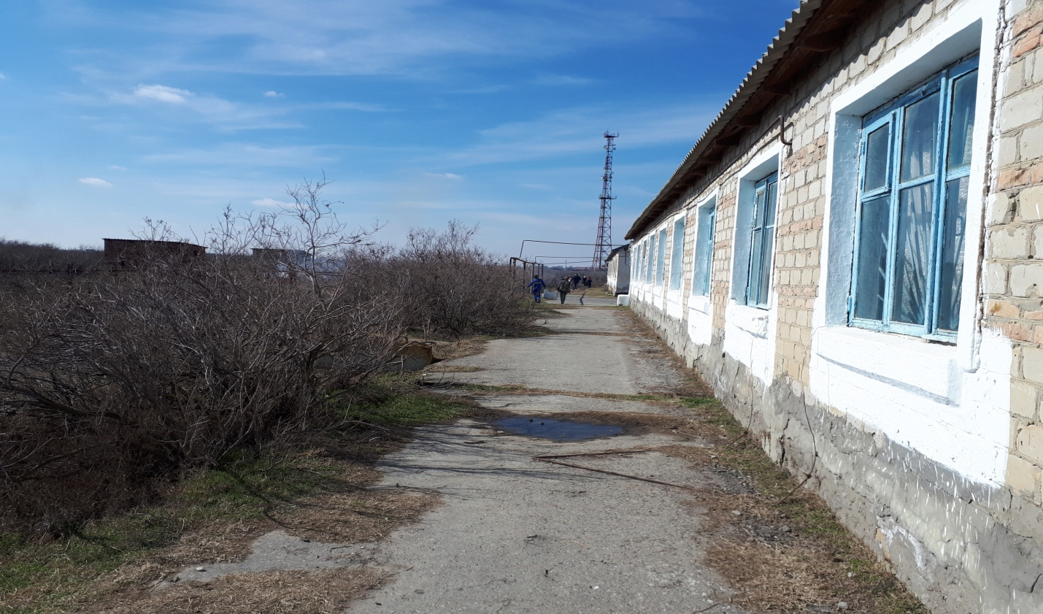

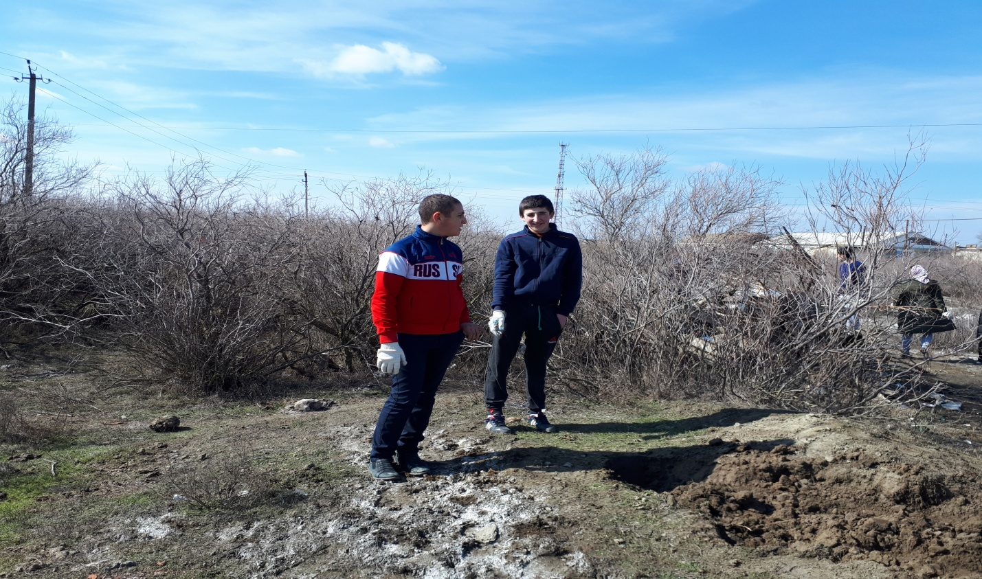

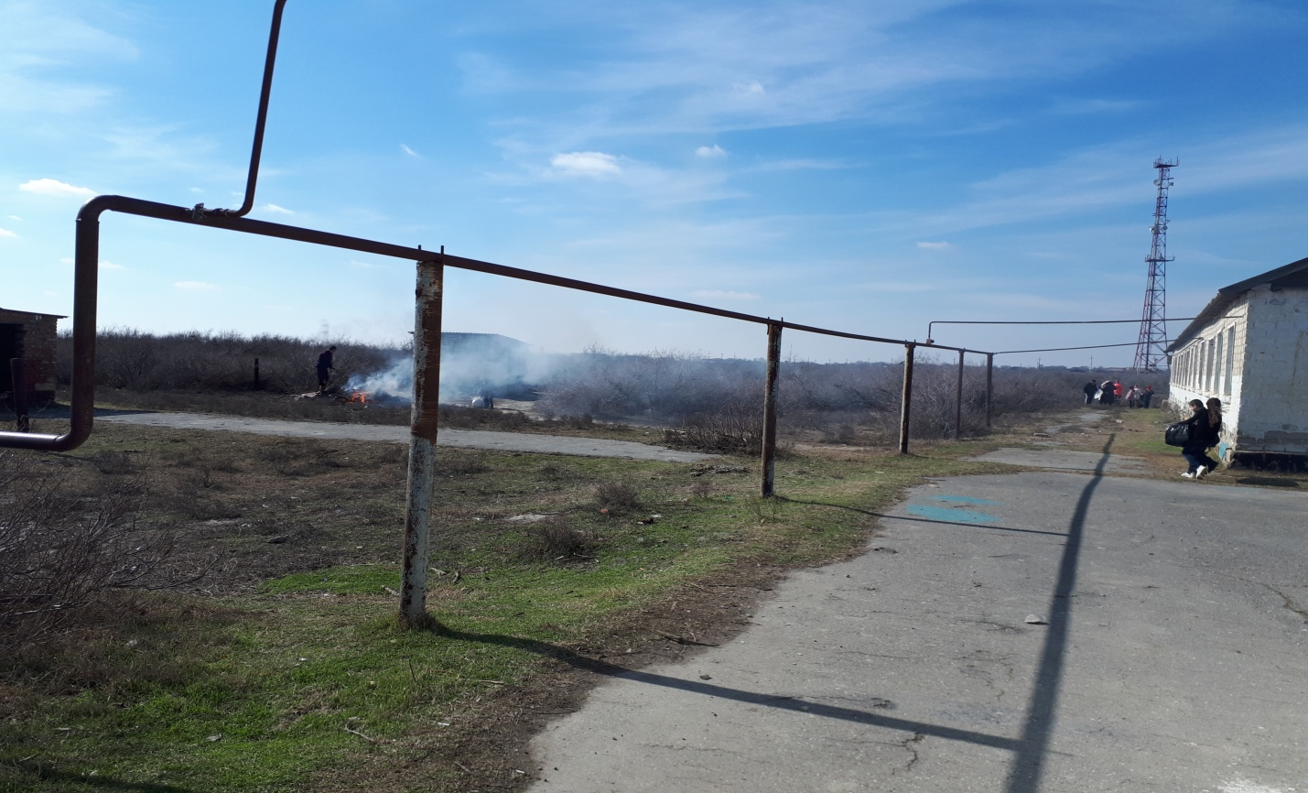

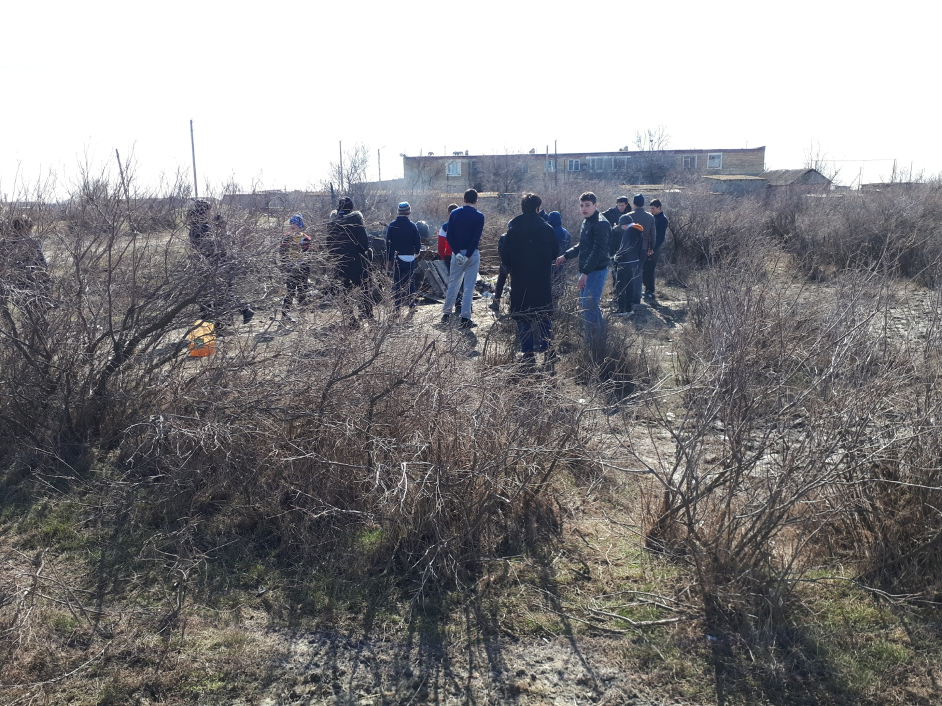

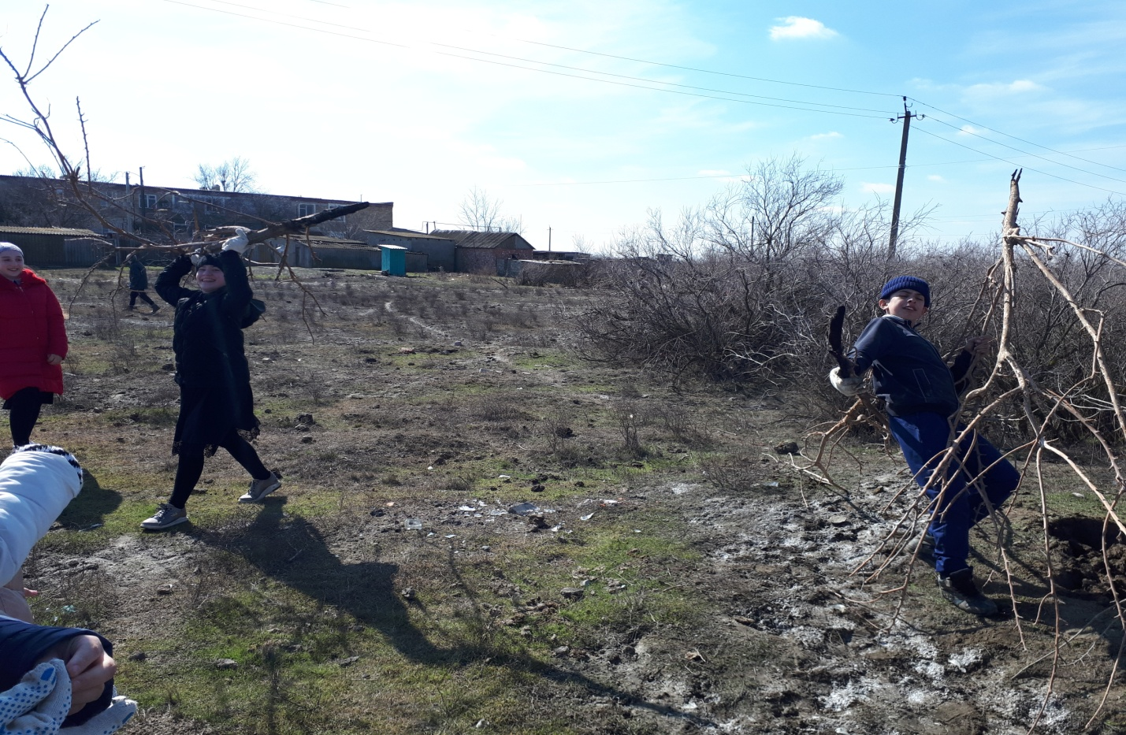

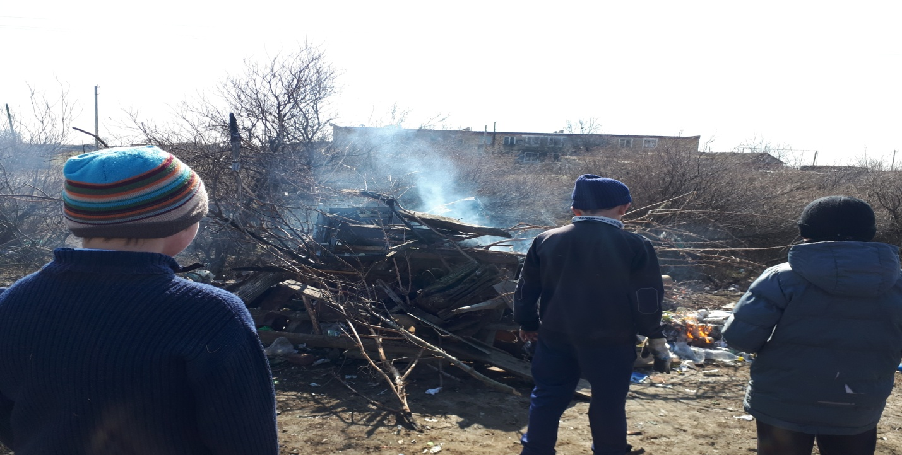

Заместитель директора по ВР Абдулкаримова З.И.